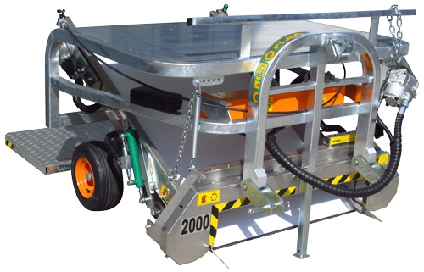
салатоуборочный комбайн
ortomec 2000-140B

Комбайн приспособлен для работы на открытом грунте и парнике.

Стандартная комплектация:
3 точечно навесная машина
Минимальная мощность трактора 18 кВт/ 25 л.с.
Ширина подбора 140 см
Нож-пила для режущей системы
Режущая система: Тип B с высотой входного отверстия 31 см с 2 шкивами
Размеры комбайна: ДхШхВ 225х167х110 см
Регулировка ширины колеи и высоты колес
Колеса: 16х6.50-8, регулируются по высоте и по ширине колеи
Вес: около 400 кг
Транспортер на раме из нержавеющей стали
Задняя площадка закрывается на 90º, длина 80 см
Верхняя площадка для контейнеров
ВОМ 540 об/мин, независимая гидросистема с баком
Регулировка высоты среза посредством гидравлики, при помощи ролика из нержавеющей стали
Регулировка скорости ножа посредством клапана
Двойной контроль высоты среза как из комбайна, так и из трактора
Регулировка скорости транспортера посредством клапана
3 запасных ножа

Цены со склада Продавца, включая НДС 18%, Евро:

Артикул | Наименование | Цена, Евро
TH2000-140B | Салатоуборочный комбайн Ortomec 2000-140B | ********

